Gereja Protestan di Indonesia bagian Barat



Tata Ibadah
Syukur HUT ke-67

Pelayanan Kategorial Gerakan Pemuda GPIB
( 15 Juli 1950 – 15 Juli 2017)



Minggu VII Sesudah Pentakosta
23 Juli 2017

Persiapan
- Doa pribadi warga jemaat
- Penjelasan tata ibadah dan latihan lagu
- Para Pelayan berdoa di konsistori

Ucapan Selamat Datang
P2 Jemaat yang dikasihi Tuhan, Pemberita Firman dan para pelayan liturgis mengucapkan selamat pagi/sore, selamat datang dan selamat beribadah di hari Minggu VII sesudah Pentakosta dan sekaligus perayaan Syukur HUT ke-67 Pelayanan Kategorial Gerakan Pemuda GPIB.
Pemberitaan Firman dalam ibadah saat ini akan disampaikan oleh Pdt...…..………….
Kiranya Ibadah ini membawa sukacita dan menjadi berkat bagi hidup beriman kita dan menjadi hormat serta kemuliaan bagi nama Tuhan Yesus.

Ungkapan Situasi
P2 Pada tanggal 15 Juli 1950…
dengan dilandasi doa dan keinginan tulus
dari para pemuda untuk bersekutu
serta melayani bersama dalam sebuah wadah,
lahirlah Gerakan Pemuda.
Penuh dinamika, Gerakan Pemuda telah turut mewarnai
perjalanan bahtera GPIB;
tidak saja melahirkan pemimpin-pemimpin baru
bagi gereja dan masyarakat,
tetapi Gerakan Pemuda juga turut memperjuangkan pembaruan
dan berupaya menjawab tantangan penyimpangan sosial
di tengah masyarakat.

GP Enam puluh tujuh tahun berlalu…
Saat ini, hati kami masih terus terarah kepada Tuhan
memohon hikmat dan tuntunan-Nya;
agar perjalanan ini bukan sebuah kronologi semata,
melainkan menjadi sebuah perjalanan iman.
Sambil terus berdoa,
tangan dan kaki kami giat mengaryakan pelayanan dan kesaksian.
J Dirgahayu ke-67 Gerakan Pemuda GPIB!
Tetaplah berjalan dalam hikmat Tuhan
berguna bagi keluarga, gereja dan masyarakat.

- saat teduh -

AJAKAN BERIBADAH
P2. Jemaat yang dikasihi Tuhan, untuk menyatakan kesediaan kita menyambut kehadiran TUHAN, marilah kita berdiri untuk menyambut Firman Tuhan hadir di tengah persekutuan kita.

MENGHADAP TUHAN

NYANYIAN JEMAAT  GB 5 – BERNYANYILAH BIDUAN MUDA-MUDI
J Bernyanyilah biduan muda-mudi, Penciptamu hendaklah kamu puji
Bernyanyilah bernyanyilah!
Bergaunglah paduan suara kami kepadaMu ya Bapa yang sorgawi;
“Engkau besar, termulia!”
- prosesi Alkitab simbol Firman Allah untuk diberitakan oleh Pelayan Firman-

GP Penuh syukur ungkapan hati kami; tembang mazmur selalu harus naik
dengan merdu ke takhtaMu.
J Dan akhirnya di Hari Kemudian kepadaMu syukur serta pujian
sempurnalah selamanya!

VOTUM
PF Pertolongan kita adalah dalam nama TUHAN yang menjadikan langit dan bumi.
Jemaat Amin (KJ 476b)

NAS PEMBIMBING AMSAL 3 : 13-14
PF Berbahagialah orang yang mendapat hikmat, orang yang memperoleh kepandaian, karena keuntungannya melebihi keuntungan perak, dan hasilnya melebihi emas.

SALAM
PF Kasih karunia, rahmat dan damai sejahtera dari Allah Bapa dan Kristus Yesus, Tuhan kita, menyertai engkau.
Jemaat dan menyertaimu juga.

NYANYIAN JEMAAT  MAZMUR 1 – BAHAGIALAH YANG DI JALANNYA
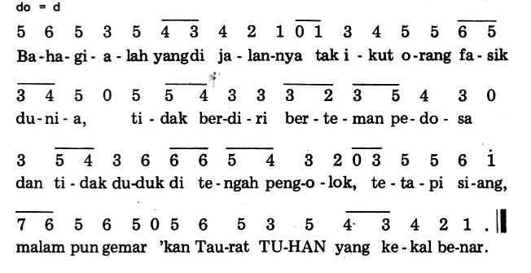
kantoria

Jemaat Bagaikan pohon pertumbuhannya, tertanam pada sungai kurnia:
berbuah baik terus,sepanjang umur; daunnya tak layu, ia s’lalu subur!
Berkat sorgawi mengiringinya, tetap berhasil karya tangannya.

Prmp Yang fasik bukanlah demikian: ditiup angin seperti sekam,
Lk-lk tidak ‘kan tahan dalam penghakiman;
sungguh, yang jahat nanti akan hilang
Semua Dijaga TUHAN jalan hambaNya; yang fasik ‘kan binasa jalannya.
...duduk
Pengakuan Dosa
P2 Allah merencanakan damai sejahtera bagi kita semua,
namun dalam perjalanan hidup ternyata tidaklah mulus,
tetapi melewati ancaman, rintangan
dan tantangan yang menghadang kita.
Saat itulah kita cenderung menjadi lemah.
Dengan rasa sesal dan malu dan dengan kerendahan hati,
marilah kita mengaku atas segala dosa kita:
... hening
GP Kami mengaku sebagai generasi muda
penerus masa depan gereja dan bangsa,
sering kami hanya berdiam diri dan
sibuk mengejar keinginan pribadi
dan mengabaikan panggilan kami sebagai gereja
yang bersekutu, melayani dan bersaksi
di tengah-tengah bangsa dan negara Indonesia;
kami tidak bangkit memberi daya
mewujudkan kerukunan dan kesatuan bangsa yang adil, makmur,
damai dalam takut akan Tuhan.
Ya Tuhan, ampunilah kami…
... hening
Orangtua Kami mengaku sebagai orangtua yang bertanggung-jawab
atas pembentukan karakter dan pengembangan potensi kaum muda
sering lalai dalam mendidik, mendorong anak-anak kami
untuk giat bersekutu, melayani dan bersaksi
agar mereka menjadi generasi penerus gereja dan bangsa.
Kami cenderung menjadi penghambat bagi
terbentuknya karakter yang benar.
Kami tidak mempersiapkan masa depan mereka dengan baik
agar menjadi pemuda yang cerdas, kreatif,
berpotensi dan berdaya guna dalam takut akan Tuhan.
Ya Tuhan, ampunilah kami…
... hening
P2 Ajarilah kami untuk memahami hikmat
yang bersumber dari padaMu
agar kami dapat melakukan kehendak-Mu
sehingga melalui kehidupan kami,
nama-Mu dimuliakan dan banyak orang memperoleh berkat
dalam Yesus Juruselamat.
Dalam pengasihan-Mu, kami memohon:

Jemaat GB 29 – AMPUNI KAMI

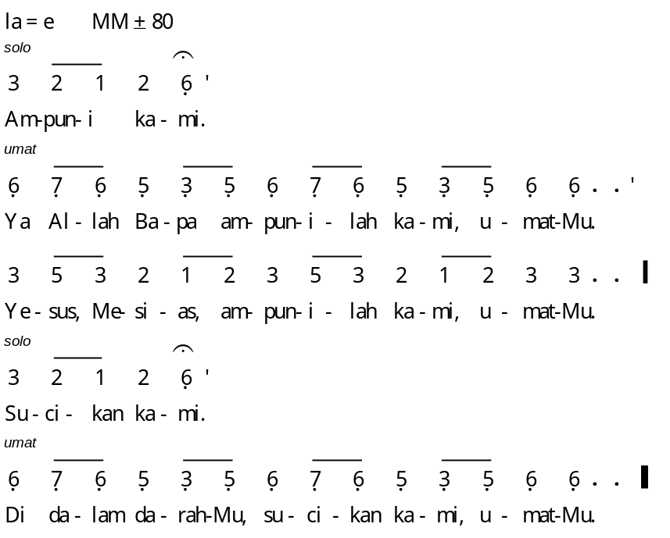

BERITA ANUGERAH
PF Kepada setiap orang yang telah mengaku dosa dan bertobat, disampaikan berita anugerah pengampunan menurut
Mazmur 103 : 3-5 yang menyatakan: ….
Berdasarkan Firman Tuhan itu, sebagai pelayan Yesus Kristus,
kami memberitakan bahwa pengampunan dosa telah berlaku
dalam nama Bapa dan Anak dan Roh Kudus.

NYANYIAN JEMAAT  GB 237a – MAHAKASIH YANG ILAHI
Kantoria Maha kasih yang Ilahi, nikmat surga, turunlah
mendiami hati kami Kau mahkota kurnia.
Yesus, ‘Kau berlimpah rahmat, Sumber kasih yang besar!
Datanglah membawa s’lamat bagi kami yang gentar.

GP Ya, hembuskan Roh kasih-Mu dalam hati yang resah;
b’ri sejahtera janji-Mu, agar kami warisnya,
Yesus, Alfa dan Omega, nafsu dosa jauhkanlah;
diri kami b’ri merdeka dalam Dikau s’lamanya.
Jemaat Penebus, Yang Mahakuasa, b’rilah kami hidup-Mu.
Datang dan senantiasa tinggal dalam umat-Mu,
hingga beserta malaikat yang mengabdi, menyembah,
kami turut memuliakan kasih-Mu selamanya.

PERINTAH HIDUP BARU
PF Bagi kita yang telah menerima pengampunan dari Tuhan,
mari berdiri, dan mendengar perintah-Nya dalam II Timotius 2 : 22 yang menyatakan: ……

Roh Kudus menolong kita mewujudkan kemuliaan Allah dalam seluruh hidup dan kesaksian kita di dunia.

Jemaat MAZMUR 148 – HALELUYA, HALELUYA!
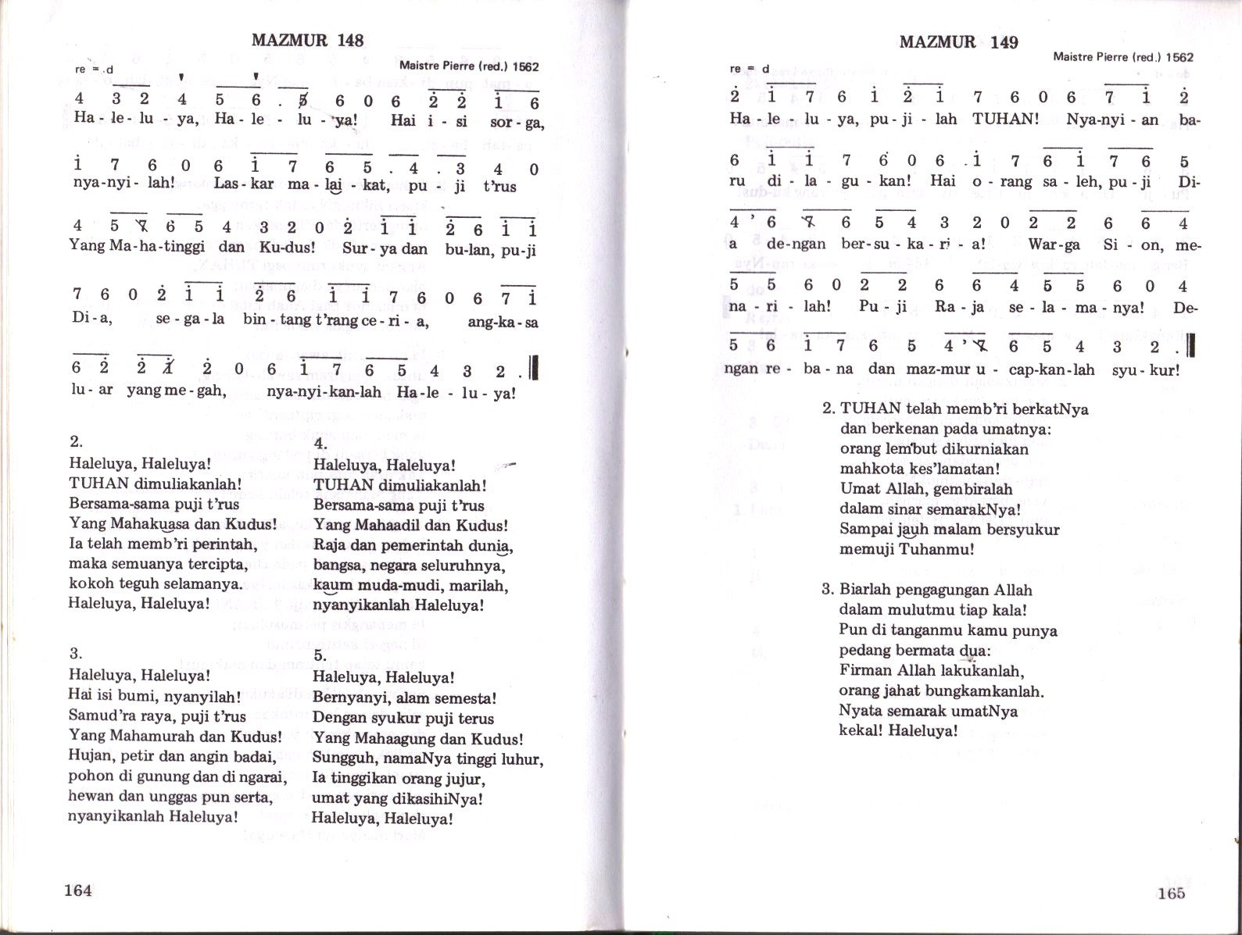
kantoria

GP Haleluya, Haleluya! Hai isi bumi, nyanyilah!
Samud’ra raya, puji t’rus Yang Mahamurah dan Kudus!
Hujan, petir dan angin badai, pohon di gunung dan di ngarai,
hewan dan unggas pun serta, nyanyikanlah Haleluya!

Jemaat Haleluya, Haleluya! Tuhan dimuliakanlah!
Bersama-sama puji t’rus Yang Mahaadil dan Kudus!
Raja dan pemerintah dunia, bangsa, negara seluruhnya,
kaum muda-mudi, marilah, nyanyikanlah Haleluya!

duduk
 Kesaksian Paduan Suara
----saat teduh
PEMBERITAAN FIRMAN

DOA MOHON BIMBINGAN ROH KUDUS

PEMBACAAN ALKITAB
PF Marilah kita berdiri untuk mendengar Firman Tuhan: Haleluya!
J GB 393 – HALELUYA
Haleluya, Haleluya, nama Tuhan terpujilah.
Haleluya, Haleluya, nama Tuhan terpujilah!
GP Amsal 22 : 1 – 6, menyatakan ………
PF Hendaklah Firman Tuhan diam dengan segala kekayaan-Nya
di antara kamu dan ucaplah syukur kepada Allah.
J KJ 474 – KEPADAMU PUJI-PUJIAN
duduk
KHOTBAH : PEMUDA YANG BERHIKMAT

-saat teduh tanpa diiringi musik-

JAWABAN JEMAAT

NYANYIAN JEMAAT MAZMUR 19 – ANGKASA YANG MEGAH
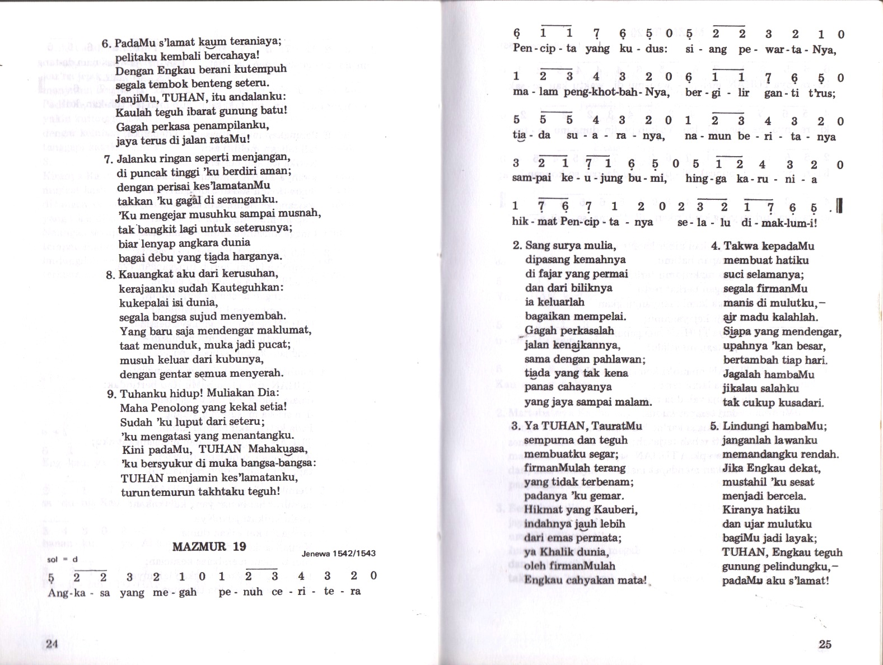
kantoria

GP Takwa kepada-Mu membuat hatiku suci selamanya;
segala firman-Mu manis di mulutku, air madu kalahlah.
Siapa yang mendengar, upahnya ‘kan besar, bertambah tiap hari.
Jagalah hamba-Mu jikalau salahku tak cukup kusadari.

J Lindungi hamba-Mu, janganlah lawanku memandangku rendah.
Jika Engkau dekat, mustahil ‘ku sesat menjadi bercela.
Kiranya hatiku dan ujar mulutku bagi-Mu jadi layak;
TUHAN, Engkau teguh gunung pelindung-Ku, pada-Mu aku s’lamat!

PENGAKUAN IMAN
PF ....

DOA SYAFAAT
PF .....
Diakhiri dengan doa Bapa Kami dan doksologi GB 389b

PENGUCAPAN SYUKUR
P4 Jemaat yang diberkati Tuhan, mari menyatakan ungkapan syukur hati kita, dengan puji-pujian dan segala kemuliaan bagi Allah. Berilah seluruh hidup kita dalam kebenaran kasih Bapa untuk pekerjaan-Nya.

NYANYIAN JEMAAT GB 39 – BUKAN KAR’NA UPAHMU
Bukan kar’na upahmu dan bukan kar’na kebajikan hidupmu.
Bukan persembahanmu dan bukan pula hasil perjuanganmu.
Allah mengampuni kesalahan umat-Nya oleh kar’na kemurahan-Nya;
melalui pengorbanan Putra tunggal-Nya, ditebus-Nya umat manusia.
Ref: Bersyukur, hai bersyukur, kemurahan-Nya pujilah!
Bersyukur, hai bersyukur selamanya.

jemaat memberi persembahan, setelah selesai tetap duduk & menyanyi:

Janganlah kau bermegah dan jangan pula meninggikan dirimu;
baiklah s’lalu merendah dan hidup dalam kemurahan Tuhanmu.
Keangkuhan tiada berkenan kepada-Nya;
orang sombong direndahkan-Nya.
yang lemah dan hina dikasihi-Nya penuh,
yang rendah ‘kan ditinggikan-Nya. Ref:
Doa Persembahan
P4 Marilah kita berdiri untuk menyerahkan ungkapan syukur kita
dalam doa kepada Allah:
Ya Allah, Sumber kehidupan dan berkat,
kepada-Mu kami membawa ungkapan syukur ini.
Terimalah ya Allah sebagai tanda bahwa kami pun ingin memberi diri
sebagaimana Kristus telah berkorban untuk kami.

GP Kami mengucap syukur atas kasih dan kemurahan-Mu bagi kami
hingga mencapai usia ke-67 tahun.
Ajarlah kami untuk mewujudkan panggilan kami dalam gereja dan bangsa kami.

J Pakailah hidup kami menjadi alat damai sejahtera bagi sesama
sehingga hidup kami ini selalu membawa kemuliaan nama-Mu.
Amin.
...duduk

PENGUTUSAN
Warta Jemaat
P6
Pengurus GP : PESAN MAJELIS SINODE
Mars GP

Amanat Pengutusan ... berdiri
PF Jemaat, pergilah dengan damai sejahtera Tuhan ke dalam kehidupanmu sehari-hari dan lakukanlah Firman Tuhan yang telah saudra dengar.

NYANYIAN JEMAAT KJ 340 – HAI BANGKIT BAGI YESUS
Kantoria Hai bangkit bagi Yesus, pahlawan salibNya!
Anjungkan panji Raja dan jangan menyerah.
Dengan semakin jaya Tuhanmu ikutlah,
sehingga tiap lawan berlutut menyembah.

GP Hai bangkit bagi Yesus, dengar panggilanNya!
Hadapilah tantangan, hariNya inilah!
J Dan biar tak terbilang pasukan kuasa g’lap,
semakin berbahaya, semakin kau tegap.

J Hai bangkit bagi Yesus, pohonkan kuatNya;
tenagamu sendiri tentu tak cukuplah.
Kenakan perlengkapan senjata Roh Kudus;
berjaga dan berdoa supaya siap t’rus!

BERKAT
PF Arahkanlah hati dan pikiranmu kepada Tuhan, serta terimalah berkat-Nya:
TUHAN memberkati engkau dan melindungi engkau;
TUHAN menyinari engkau dengan wajahNya dan memberi
engkau kasih karunia;
TUHAN menghadapkan wajahNya kepadamu dan
memberi engkau damai sejahtera.
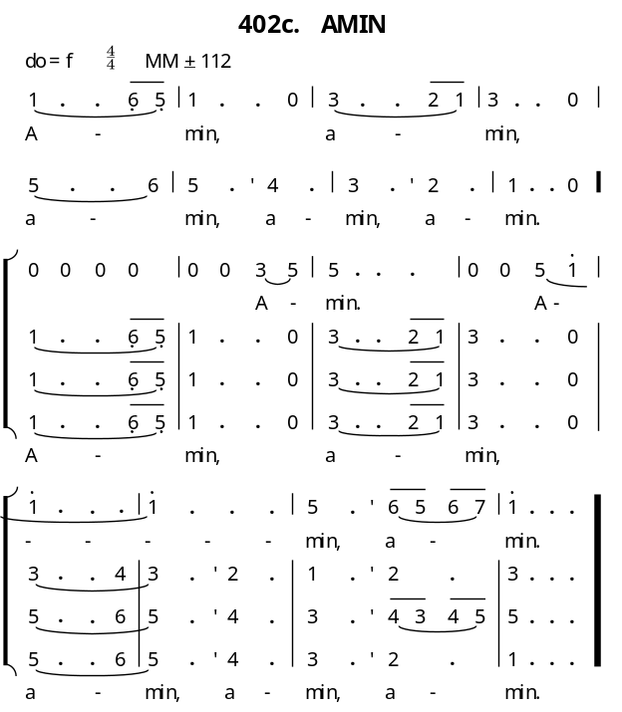
Jemaat 

Jemaat bersaat teduh dan tetap berdiri hingga Alkitab dibawa keluar


